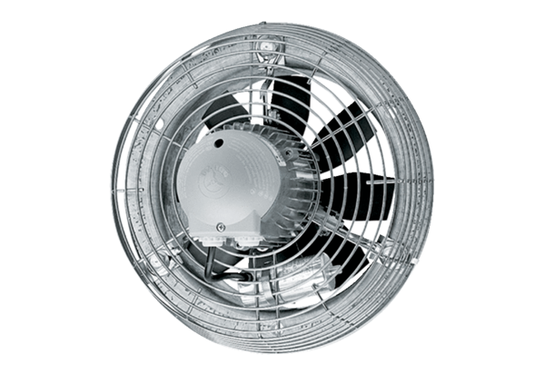Axiální nástěnný ventilátor DZS 50/126 BObsah dodávky: 1 kusSortiment: C
Typové číslo: 0094.0052Výrobce: MAICO

